Перечень транспортных средств, признанных брошенными, разукомплектованными, бесхозяйными
дата обследования ТС | адрес | марка, модель,  Г.Р.З., цвет | сроки перемещения ТС | фотоматериалы
11.11.2024 | г. Воронеж,  ул. Переверткина, 1/7 | ВАЗ 2107  г.р.з. В786 ВМ 36  Красный | 1. добровольное перемещение ТС –  до 25.11.2024  2. принудительное перемещение ТС в соответствии с п. 4.1 Положения | 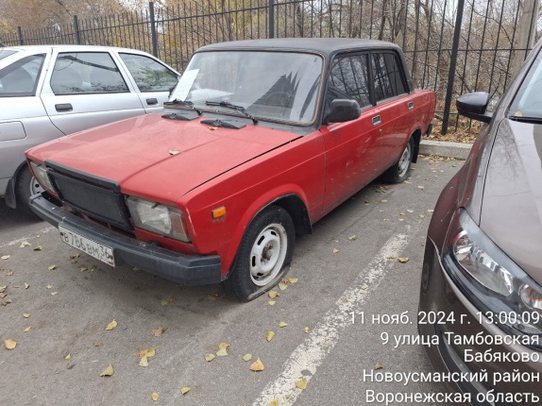 | 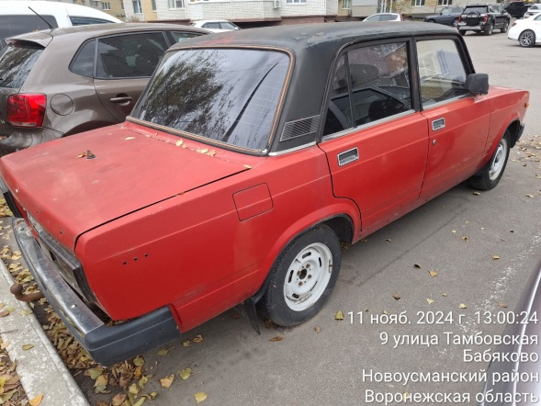
11.11.2024 | г. Воронеж,  ул. Переверткина, 1/7 | Лада Приора  г.р.з. Е302РО 36  Бежевый | 1. добровольное перемещение ТС –  до 25.11.2024  2. принудительное перемещение ТС в соответствии с п. 4.1 Положения | 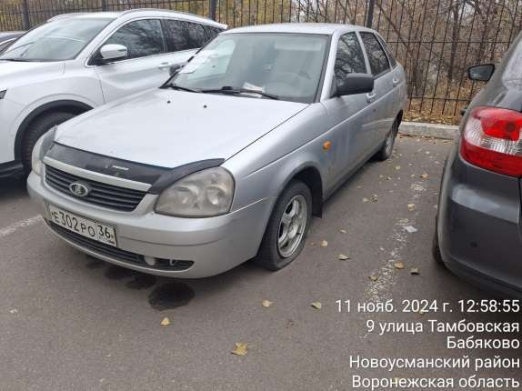 | 